确认版视频脚本
暗夜同行
末日逃离悬疑短片 ｜ 分镜与台词要点整理
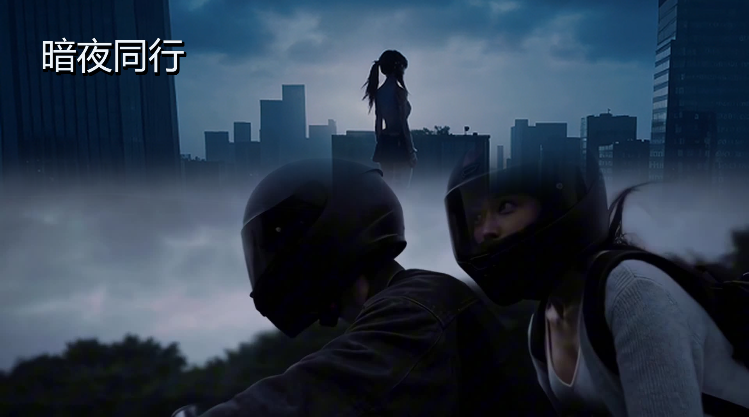
基于《确认版.mp4》画面、字幕与叙事节奏整理

一、项目概览
版本 | 确认版 | 时长 | 04:54
画幅 | 1920 × 1072，横版电影感 | 类型 | 末日生存 / 悬疑逃离 / 人物关系

故事概述
在阴雨与废墟般的城市中，男主与女主进入一栋带有血迹和异常房间的别墅寻找线索。女主回忆曾看见一名女孩，两人随即在地下车库发现摩托，并决定从后门离开、前往海市。两小时后，他们在雨夜共骑摩托穿行；镜头最终揭示屋顶上的神秘女孩，以未解威胁收束。

角色与叙事功能
- 男主：行动推动者，负责判断路线、发现可用交通工具，并把犹豫转化为离开计划。
- 女主：观众视角与情绪承载者；她对"女孩"的目击和对危险的警觉持续制造悬念。
- 神秘女孩：以被目击、被讨论和最终屋顶剪影的方式出现，是结尾反转与后续想象的核心。

视觉与声音基调
- 画面：冷蓝灰、低照度、雨雾、破败室内与空旷道路；粉色房间作为不安的反差色。
- 声音：室内环境低频、车库空响、雨声与发动机声共同塑造逃离节奏。
- 节奏：前半段以搜寻／对话铺陈，后半段用时间跳切、骑行与结尾剪影快速收束。

二、分镜脚本
说明：以下为确认版的剪辑脚本。引号内为画面中可辨字幕；未逐字可辨的语句以"对白要点"概括，便于后续复核配音或改写。
场次 | 时间 | 画面 / 剧情 / 台词要点 | 声音与剪辑
01 | 00:00-00:34 | 血迹与封闭别墅  带血桌面、凌乱卧室、阴影中的走廊连续切换。女主与男主进入废弃别墅，空间先于人物传达危险。 | 以环境音、低频氛围和短促切镜建立末日感；不给出完整信息。
02 | 00:34-01:24 | 客厅会合  二人在破损沙发前交流。女主提到："我回头好像看到一个女孩。"男主追问，这是否是她当时突然停下的原因。 | 对白节奏克制；镜头在人物正反打与同框之间切换，保留窗外冷光。
03 | 01:24-02:02 | 粉色房间的线索  女主独自进入带轮椅的房间，特写日历、床铺、眼神与房门。她犹豫后说："算了，不想了。"  对白要点：两人继续确认去往海市与离开路线。 | 冷蓝主色中插入粉红房间，形成不协调的心理恐惧；特写停顿加长。
04 | 02:02-02:34 | 地下车库发现摩托  两人来到车库，发现黑色摩托车。女主仍担心刚才的线索，并问："是巧合吗？" | 车库灯光直打摩托；用远景交代人物、摩托与出口的位置关系。
05 | 02:34-03:18 | 决定出发  男主提出骑摩托离开，女主提醒风险："别闹，这玩意你要是飞出去人就没了。"两人随后决定："咱们走后门小门出去。" | 语气从试探转为行动；头盔、手套、车把等物件特写连接下一段。
06 | 03:18-03:54 | 离开别墅  人物完成装备与路线确认，镜头从室内转到阴雨城市／空旷道路。环境不再安全，远景预示外部威胁。 | 转场拉长，音乐压低，增加雨声与空旷感。
07 | 03:54-04:18 | 时间跳切  城市俯瞰画面后出现"两小时后"。时间跳切让观众直接进入逃离后的新危机。 | 黑场字卡使用红字；入场前留短暂停顿。
08 | 04:18-04:44 | 雨夜同行  男女主戴头盔共骑摩托穿过城市／高架。女主回望，男主持续加速，形成逃离与互相依靠的视觉关系。 | 运动镜头、风声、发动机声主导；镜头切换由节奏型音乐推动。
09 | 04:44-04:54 | 悬念收尾  车把与加速特写后，屋顶女孩在城市天际线前出现。画面转入封底："敬请期待"，片名"暗夜同行"留在角落。 | 用红色尾灯作唯一暖色；音乐戛然而止后保留短暂环境残响。

三、收尾设计
封底不使用"第几集"类栏目化信息。以近黑雨夜、远处红色摩托尾灯和屋顶女孩剪影收住情绪；中央文字为"敬请期待"，左下角小号片名为"暗夜同行"。

四、后期复核清单
- 核对所有台词与最终配音、字幕版本一致；本稿已将不确定逐字内容标为对白要点。
- 保持屋顶女孩在最终 10 秒的可读性，避免片名／封底文字遮挡其剪影。
- 摩托骑行段增强发动机、风声与雨声，但不要覆盖角色关键对白。
- 封底建议停留 2-3 秒，红色尾灯作为唯一明显暖色，随后淡出。

